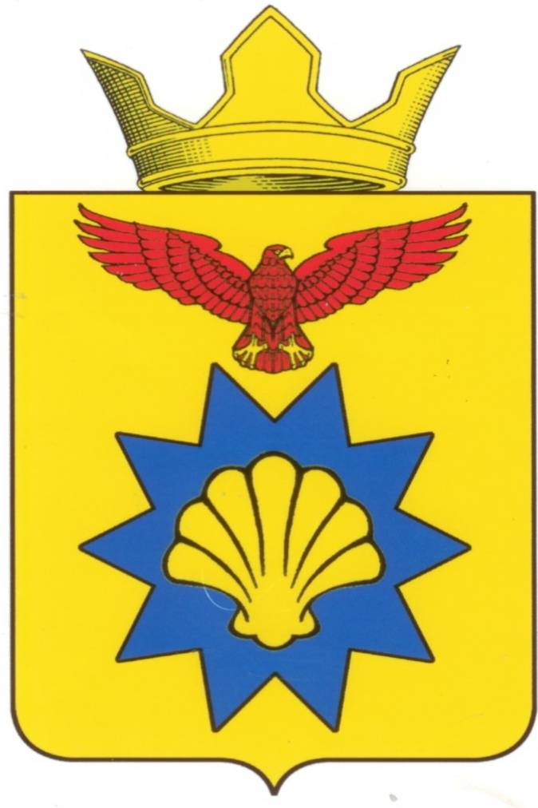

**Волгоградская область**

**Палласовский муниципальный район**

**Администрация Эльтонского сельского поселения**

**Постановление**

п. Эльтон от 28 мая 2018 года № 35

**Об определении форм участия граждан**

**в обеспечении первичных мер пожарной**

**безопасности, в том числе, в деятельности**

**добровольной пожарной охраны на**

**территории Эльтонского сельского поселения**

В соответствии, с пунктом 9 части 1 статьи 14 Федерального закона от 6 октября 2003 года № 131-ФЗ "Об общих принципах организации местного самоуправления в Российской Федерации", со статьёй 19 Федерального закона от 21 декабря 1994 года № 69-ФЗ "О пожарной безопасности», в целях определения форм участия граждан в обеспечении первичных мер пожарной безопасности и в деятельности добровольной пожарной охраны на территории Эльтонского сельского поселения Администрация Эльтонского сельского поселения

**ПОСТАНОВЛЯЕТ:**

1. Определить, что формами участия граждан в обеспечении первичных мер пожарной безопасности и в деятельности добровольной пожарной охраны на территории Эльтонского сельского поселения являются:

1.1. Участие граждан в обеспечении первичных мер пожарной безопасности на работе и в быту:

1) соблюдать требования пожарной безопасности;

2) иметь в помещениях и строениях, находящихся в их собственности (пользовании), первичные средства тушения пожаров и противопожарный инвентарь в соответствии с правилами противопожарного режима и перечнями, утвержденными соответствующими органами местного самоуправления;

3) при обнаружении пожаров немедленно уведомлять о них пожарную охрану;

4) до прибытия пожарной охраны принимать необходимые меры по спасению людей, имущества и тушению пожаров;

5) оказывать содействие пожарной охране при тушении пожаров;

6) выполнять предписания, постановления и иные законные требования должностных лиц государственного пожарного надзора;

7) предоставлять в порядке, установленном законодательством Российской Федерации, возможность должностным лицам государственного пожарного надзора проводить обследования и проверки принадлежащих им производственных, хозяйственных и иных помещений и строений (за исключением жилых помещений), территорий, земельных участков в целях контроля за соблюдением требований пожарной безопасности и пресечения их нарушений;

8) оказание помощи органам местного самоуправления в проведении противопожарной пропаганды с целью внедрения в сознание людей существования проблемы пожаров, формирования общественного мнения и психологических установок на личную и коллективную ответственность за пожарную безопасность, в изготовлении и распространении среди населения противопожарных памяток, листовок;

9) участие граждан в деятельности добровольной пожарной охраны, которое осуществляется в соответствии с Федеральным законом от 06 мая 2011 г. №100-ФЗ «О добровольной пожарной охране.

1.2. Участие граждан в добровольной пожарной охране:

1) участие в проведении противопожарной пропаганды;

2) участие в предупреждении пожаров;

3) участие в тушении пожаров.

2. Основными задачами, по снижению числа пожаров, для предприятий выполняющих работы по комплексному обслуживанию жилого фонда, установить:

1) приведение территорий жилого сектора и жилых домов в соответствие с требованиями норм и правил пожарной безопасности;

2) проведение плановых осмотров жилых домов и жилых помещений, а также осмотров придомовых территорий на предмет соблюдения требований пожарной безопасности;

3) содержание в надлежащем состоянии мест общего пользования жилых домов, а также придомовых территорий;

4) проведение противопожарной пропаганды по месту жительства;

5) подготовку статей в средствах массовой информации по профилактике пожаров в жилищном фонде и предупреждению гибели людей при пожарах;

3. Данное постановление опубликовать (обнародовать) и разместить на официальном сайте Администрации Эльтонского сельского поселения.

4. Контроль за выполнением настоящего постановления оставляю за собой.

Глава Эльтонского сельского поселения Н.А.Сурганов

Рег. № 35/2018г.